表1 市级（含）以上综合荣誉一览表
序号 | 获奖者 | 荣誉（奖项）名称、等次 | 授予单位 | 授奖时间
1 | 盛小青 | 常州市第十四届教师华英奖 | 常州市华英文教基金管理委员会 | 202204

B7 盛小青 名教师成长营综合荣誉一览表

表2 区级综合荣誉一览表
序号 | 获奖者 | 荣誉（奖项）名称、等次 | 授予单位 | 授奖时间
1 | 李莉 | 2022.9新北区优秀教育工作者 | 新北区教育局 | 2022.9

表3 校级综合荣誉一览表
序号 | 获奖者 | 荣誉（奖项）名称、等次 | 授予单位 | 授奖时间
1 | 钱程 | 年度考核优秀 | 河海实验学校 | 2022.07
2 | 陈洁 | 2022.2校“年度仁艺教师” | 常州市新北区实验中学 | 2022.2
3 | 李莉 | 2022.6校优秀班主任 | 常州市滨江中学 | 2022.6
4 | 李莉 | 2022.6春江镇优秀共产党员 | 春江镇街道委员会 | 2022.6
5 | 张宇蕾 | 2022.9校“先进工作者” | 常州市新北区薛家中学 | 2022.9

B7综合荣誉获奖证书、获奖公示材料
材料1 市级（含）以上综合荣誉材料
序号 | 获奖证书或网上公示截图 | 网上公示链接
请与表1序号一致 | 如为网上截图请一并截取“授予单位”名称
1 |  | http://www.changzhou.gov.cn/gi_news/796165534493074

材料2 区级综合荣誉材料
序号 | 获奖证书或网上公示截图 | 网上公示链接
请与表2序号一致 | 如为网上截图请一并截取“授予单位”名称
1

材料3 校级综合荣誉材料
序号 | 获奖证书或网上公示截图 | 网上公示链接
请与表3序号一致 | 如为网上截图请一并截取“授予单位”名称
1 |  | http://www.hhzx.xbedu.net/html/article5451598.html
2 | 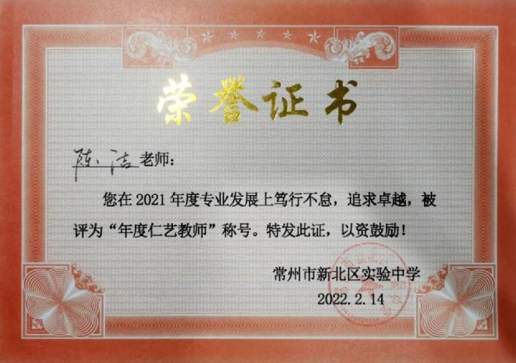 | 没找到链接
3 | 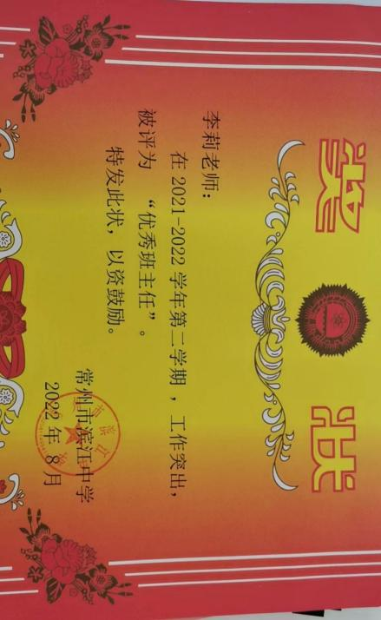
4 | 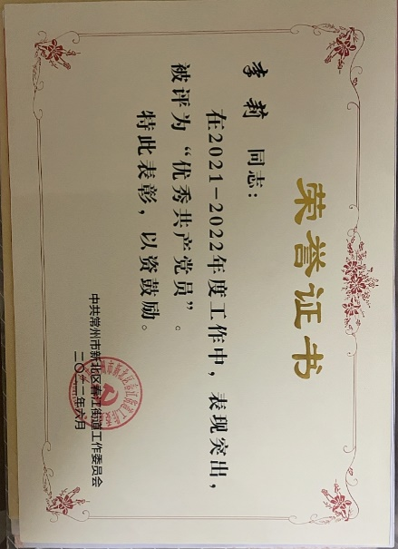
5 | 